华建素材网问题整理

Test.hjsj08.com测试站点

后台账号和密码分别是：admin/admin888

在没有改任何代码的情况下。

但链接到测试数据库则顶部导航菜单颜色正常

但链接到正式数据库的情况下。导航颜色就会发生变化

[www.hjsj08.com正式站点](http://www.hjsj08.com正式站点)

admin

hjsj#2020#0909

问题1

顶部菜单

文字颜色应该是白色

问题2、部分栏目报错

<http://www.hjsj08.com/%e5%85%ac%e5%85%b1%e5%b0%ba%e5%af%b8/%e5%85%ac%e5%85%b1%e4%ba%a4%e9%80%9a/%e6%95%91%e6%8a%a4%e8%bd%a6%e5%81%9c%e8%bd%a6%e4%bd%8d/>

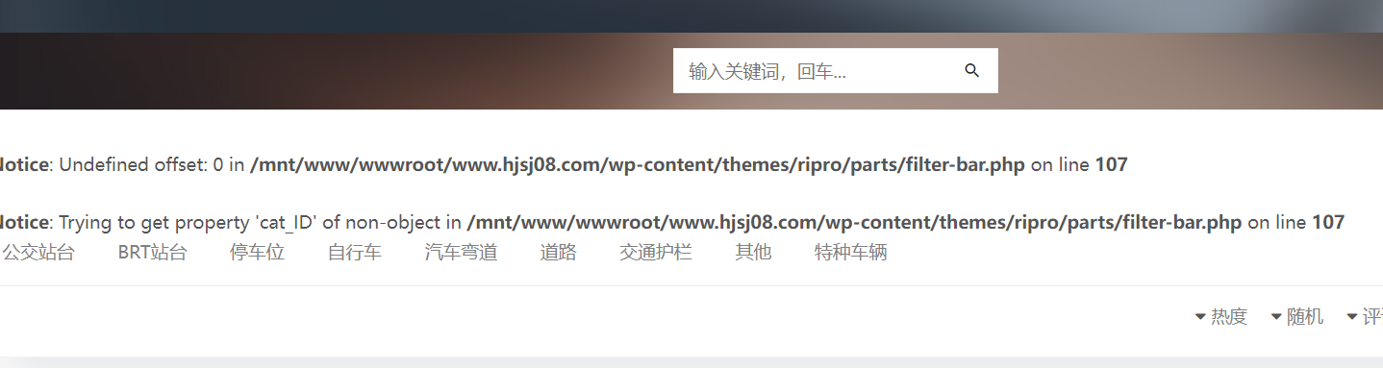

当打开较慢时。有时候会出现

PC和手机首页位置

